Инструменты торгового финансирования

ПАО «Промсвязьбанк»

1)Аккредитив
Банк предлагаем удобную и надежную форму безналичного расчета — аккредитив. Использование аккредитивов разных видов в расчетах между покупателем и продавцом позволяет свести к минимуму риски, связанные с выполнением обязательств сторон по договору.

О продукте
Аккредитив может быть неподтвержденным и подтвержденным. При открытии неподтвержденного аккредитива обязательства по надлежащему представлению несет только банк-эмитент (Промсвязьбанк), при открытии подтвержденного аккредитива в дополнение к обязательству Промсвязьбанка свое обязательство добавляет иностранный (подтверждающий) банк путем подтверждения аккредитива.
Использование аккредитивов разных видов в расчетах между покупателем и продавцом позволяет свести к минимуму риски, связанные с выполнением обязательств сторон по договору.
Аккредитив также является основным инструментом торгового финансирования. В случае если продавцу необходимо получить денежные средства за поставленные товары по факту отгрузки, а российскому импортеру необходимо финансирование, Промсвязьбанк может открыть аккредитив с постфинансированием (как правило, такой аккредитив является подтвержденным, т.е. в дополнение к обязательству Промсвязьбанка свое обязательство добавляет иностранный подтверждающий банк). При этом продавец получает средства на свой счет по предъявлении в иностранный банк документов, подтверждающих отгрузку (счетов-фактур и транспортных документов), а российский импортер погашает задолженность по постфинансированию через заранее согласованный период.
При проведении расчетов с российскими структурами иностранных компаний возможно открытие неподтвержденных и подтвержденных аккредитивов в рублях. Валюта платежа и финансирования по таким аккредитивам — рубли, аккредитивы подчиняются Положению ЦБ РФ от 19.06.2012 № 383-П «О правилах осуществления перевода денежных средств».

Преимущества

- погашение основного долга можно осуществить в конце срока;
- погашение процентов происходит ежемесячно/ежеквартально;
- срок финансирования — до 3 лет (включая срок действия аккредитива);
- сумма сделки — от 40 тысяч долларов США/евро;
- в рамках сделки можно профинансировать до 100% суммы контракта;
- поставка любых товаров или услуг из любых стран (кроме стран, в отношении которых введен режим международных санкций).
Таким образом, используя предлагаемую схему, российский импортер получает отсрочку платежа, а экспортер получает 100-процентную оплату по факту поставки оборудования (товаров либо услуг), и ему не нужно предоставлять импортеру товарный кредит за свой счет, что позволяет снизить цену контракта для импортера.
При проведении расчетов с российскими структурами иностранных компаний возможно открытие неподтвержденных и подтвержденных аккредитивов в рублях. Валюта платежа и финансирования по таким аккредитивам — рубли, аккредитивы подчиняются Положению ЦБ РФ от 03.10.2002 № 2-П «О безналичных расчетах в РФ».

2)Предэкспортное финансирование

При наличии экспортной деятельности Промсвязьбанк готов осуществлять предэкспортное финансирование российских экспортеров за счет ресурсов международных финансовых институтов, т.е. финансирование предоставляется на период от даты отгрузки до даты получения экспортной выручки (на период отсрочки по контракту), а в некоторых случаях и на срок, необходимый для производства товара.
- Получение средств для осуществления экспортной операции.
- Для совершения сделки необходимо наличие контракта, заключенного на экспорт товаров (оборудования, работ/услуг) с покупателем, и отгрузочные документы (могут быть предоставлены позднее).
- Срок финансирования — до 1-2 лет (в зависимости от предмета поставки).
- Минимальная сумма сделки — от 100 тысяч долларов США/евро.

Схема реализации предэкспортного финансирования
1. Заключение внешнеторгового контракта
2. Заключение кредитной документации.
3. Согласование сделки.
4. Предоставление фондирования.
4. Предоставление финансирования.
5. Отгрузка товаров/выполнение услуг.
6. Платеж.
7. Погашение задолженности.
8. Погашение по окончании финансирования.
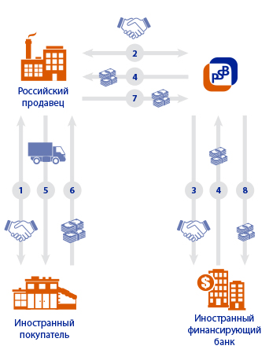

3)Гарантия
Банк предлагает оценить все преимущества банковских гарантий, выдаваемых в рамках международного финансирования в Промсвязьбанке. Гарантия (Guarantee) (резервный аккредитив/Stand-by Letter of Credit) — безотзывное обязательство банка произвести платеж против предоставления бенефициаром требования на платеж.

Виды гарантий
Данный инструмент выполняет обеспечительную функцию (платеж по гарантии производится только в случае невыполнения приказодателем/принципалом своих обязательств). Гарантии в рамках международного финансирования выдаются в пользу иностранных контрагентов и российских дочерних структур иностранных компаний. Валюта гарантии: евро, доллары США, норвежские/шведские кроны, рубли и др. (в зависимости от сделки).
- Гарантия платежа (Payment guarantee) выставляется банком-гарантом в обеспечение выполнения платежных обязательств приказодателя/принципала (покупателя) перед бенефициаром (продавцом).
- Гарантия возврата авансового платежа (Advance payment guarantee) выставляется банком-гарантом в обеспечение возврата полученного приказодателем/принципалом (продавцом) авансового платежа перед бенефициаром (покупателем или заказчиком).
- Конкурсная или тендерная гарантия (Bid bond) выставляется банком-гарантом в обеспечение возможности участия приказодателя/принципала (участника конкурса или тендера) в конкурсе или тендере, проводимом бенефициаром (организатор конкурса или тендера).
- Гарантия исполнения контракта (Performance bond) выставляется банком-гарантом в обеспечение надлежащего исполнения обязательств приказодателя/принципала (продавца) по поставке товаров или выполнению работ/услуг перед бенефициаром (покупателем или заказчиком).
Возможны также такие виды гарантий, как гарантия возврата кредита, гарантия в обеспечение гарантийного обслуживания оборудования, гарантия в обеспечения уплаты судебных издержек, налоговых органов и другие.
Гарантии могут быть выданы как Промсвязьбанком, так и иностранным банком под контргарантии Промсвязьбанка.

Схема выдачи гарантии/контргарантии
1. Заключение контракта
2. Заявление на выдачу (контр-) гарантии
3а. Выдача гарантии
3б. Выдача контр-гарантии
4а. Авизование гарантии
4б. Выдача и авизование гарантии
5. Отгрузка товаров/выполнение услуг
6. Платеж
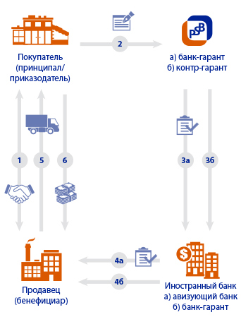

4)Кредиты под контракты
В ряде случаев иностранные банки готовы поддерживать сделки, заключенные в рамках контрактов с российскими структурами иностранных компаний, путем предоставления финансирования для расчетов по данным контрактам.
В основном инструмент используется для финансирования контрактов, где продавцом выступает представительство либо дочерняя компания юридического лица-нерезидента Российской Федерации.
Некоторые иностранные банки готовы предоставлять финансирование на поставку товаров импортного происхождения, другие готовы поддержать сделки на поставку товаров, в том числе и российского происхождения. Для возможности привлечение международного финансирования необходимо предоставление контракта, требования по предоставлению других документов по сделке зависят от требований конкретного иностранного банка.
Валюта финансирования: доллары США, евро, рубли.

